Во второй четверти профориентационная работа в школе велась согласно утвержденного плана работы на базе кабинета профориентации.

1) 1 ноября в центральной районной библиотеке проходила встреча учащихся школы с поэтами Сандыктауского района Рыхликовой В. И Штеер Р. Они рассказывали о себе, читали стихи разных лет, отвечали на интересующие зрителей вопросы. Встреча прошла очень интересно, в результате ребята попросили, чтобы такие встречи проходили регулярно, так как это очень развивает интеллект, память и естественно воспитывает патриотизм, и высказали предположение о том, что , возможно, и среди них есть будущие поэты.

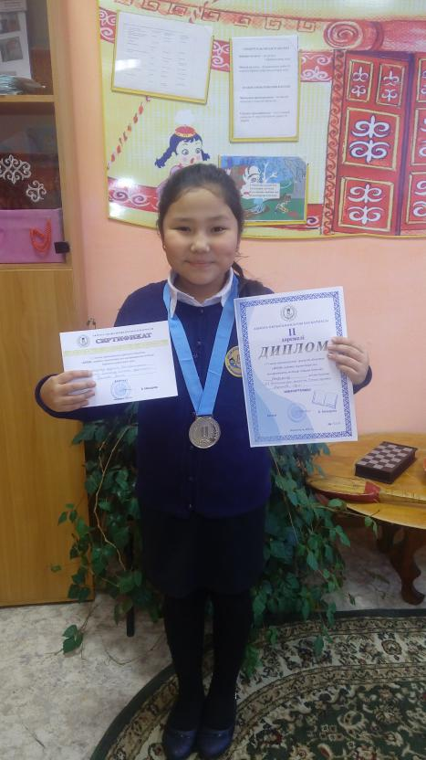2) В областном конкурсе творческих и научных работ «Зерде» 2016 года Тукенова Адель, ученица 4Ә класса, предоставила свою научную работу «Қазақтың ерекше қол өнері» и заняла II место по области. Наш юный исследователь своей победой воодушевила своих одноклассников и показала, что и в таком возрасте можно заниматься научной работой.

3) 30 ноября в нам в гости пришли представители пожарной части и провели занятия с учащимися 5-х и старших классов, рассказав и о том, где и как можно получить профессию пожарника.

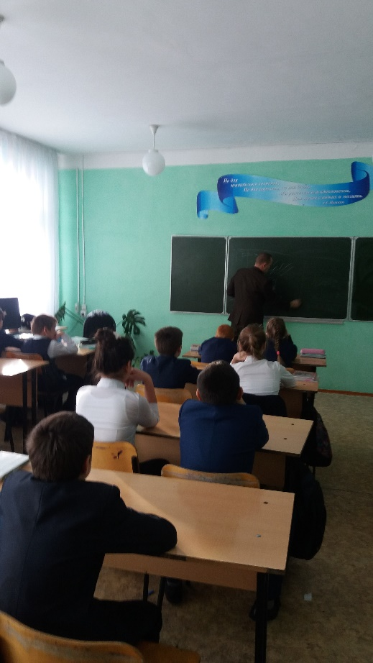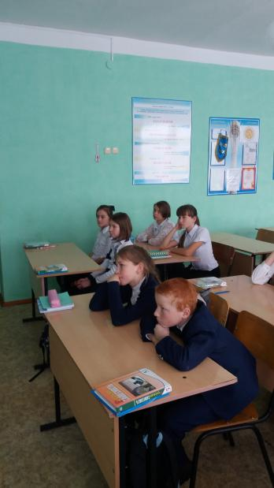

4) 7 декабря учащиеся 9 – 11 казахских классов посетили ПЧ – 17 Сандыктауского района. Начальник караула провел беседу с учащимися по профориентации, а так же была проведена экскурсия, где ребята увидели все необходимые атрибуты, которые необходимы при тушении по жаров.

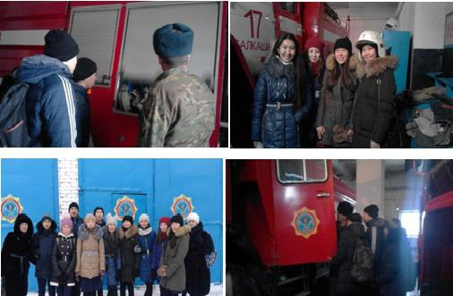

9 декабря эту же часть посетили и учащиеся 9А класса вместе со своим классным руководителем Лосевой Н.Г.

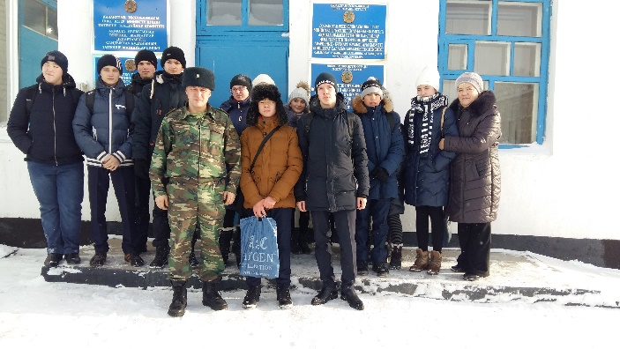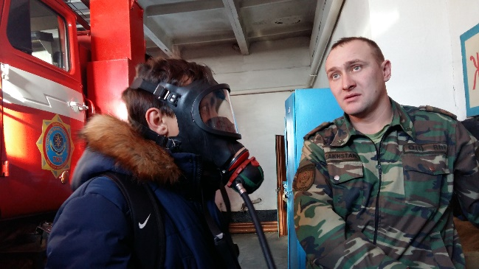

5) Председателем Сандыктауского филаиала палаты предпринимателей Аяпбергеновой Р. были организованы экскурсии 11 классов в РЭС и встреча с представителем юстиции учащихся 10 классов.

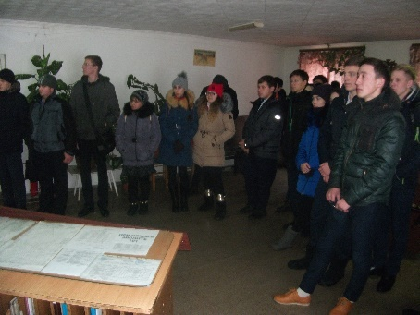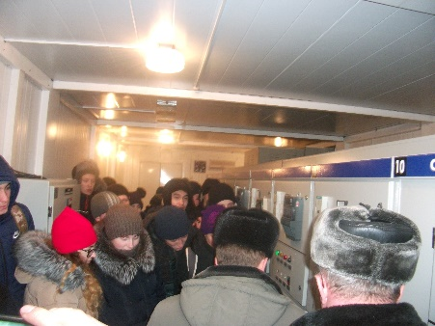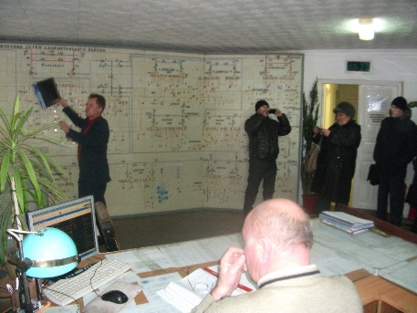

6) В рамках празднования 25-летия РК Казахстан в школе был проведен конкурс чтецов. Цель конкурса: развитие у учащихся творческих способностей и образовательных навыков; воспитать уважение к родному языку и литературе. В конкурсе принимали участие учащиеся 3-11 классов. По итогам конкурса 1-е место среди  учащихся старшего звена заняла ученица 10 «Ә» класса Қадырбек Тоқжан, среди  учащихся среднего звена ученица 8 «Ә» класса Котельникова  Валентина и ученица 6 «Ә» класса Нұрғали Әсем,среди  учащихся младшего звена ученица 3 «В» класса Ашуркова  Екатерина. 2 место заняли: ученица 7 «Ә» класса Касымова Камила и ученица 5 «Ә» класса Жанузакова Анель. 3 место поделили между собой ученик 5 «Ә» сынып класса Тулегенов Диас и ученица  3 «Б» класса Сиволовская  Виктория.

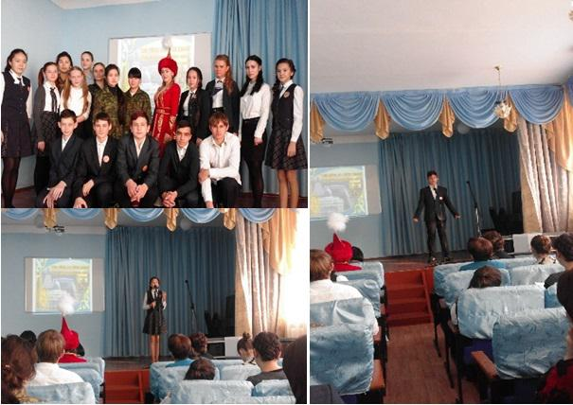

7) На школьном конкурсе театральных коллективов, посвященном 25-летию независимости РК, учащиеся 5-11классов были в роли артистов, гримеров, декораторов, костюмеров, звукооператоров, суфлеров. Ребята увидели, что для хорошего результата нужен отличный труд многих людей.

8) Так же в рамках 25  тематических дней 28 ноября прошел под эгидой национальной валюты. В каждом классе в этот день прошли классные часы, в школьной библиотеке был оформлен  тематический стенд «Тенге – главный атрибутэкономики Казахстана», а библиотекарь провела экскурс по подобранному материалу для учащихся среднего звена. Старшеклассники в этот день совершили экскурсии в АО «Казком банк» и налоговый комитет, которые носили профориентационный характер.

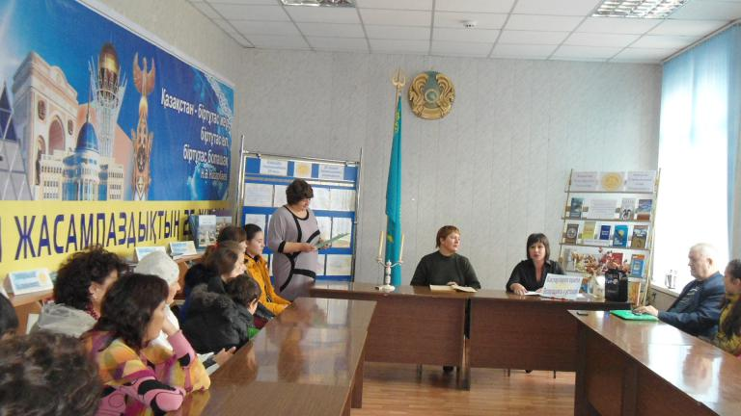

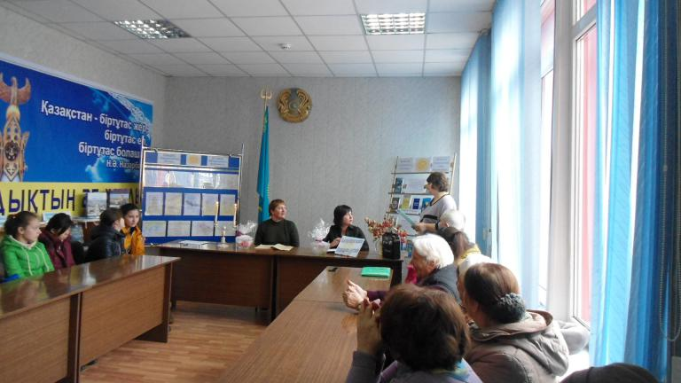

9) Царева Л.С., классный руководитель 2А класса, 5 декабря 2016 года провела со своими ребятами классный час «Кто любит труд – того люди чтут». А на классный час в 10Б класс с похожей тематикой пришел бывший начальник Сандыктауского ОДРТ, ныне ветеран труда Богомолов А.П. и рассказал ребятам о работе сферы телекоммуникаций, ответив на многочисленные вопросы учащихся.

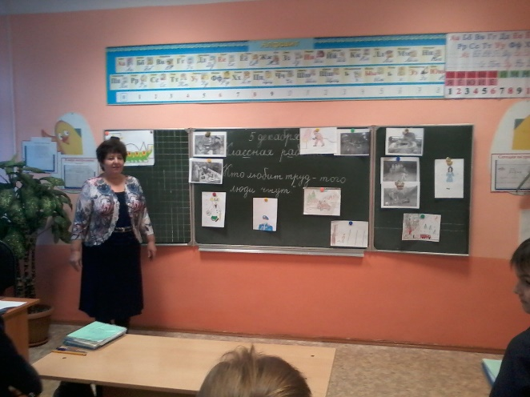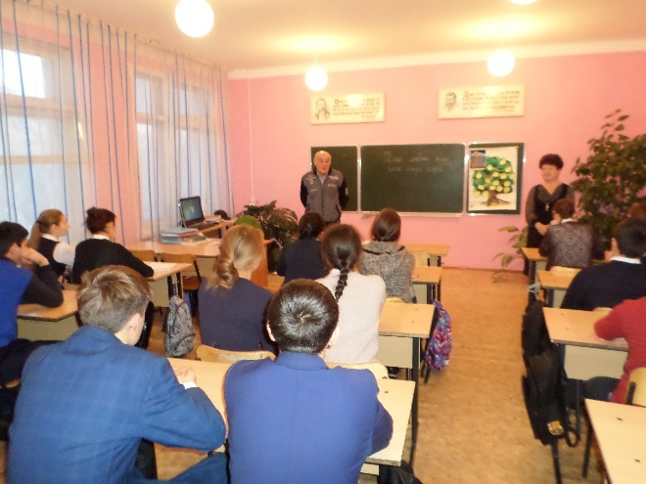

10) 15  декабря в Балкашинской средней школе №1 прошло торжественное мероприятие  - посвящение в кадеты учащихся 5 «К» класса. На мероприятии присутствовали  почетные гости - аким Сандыктауского района Исмагамбетов

Асылбек Сайлаубекович, заместитель акима Сандыктауского района Кадырова  Гульнар Ергалиевна, секретарьрайонного маслихата Клюшников  Сергей  Иванович, руководитель Отдела образования Сандыктауского района Хисымова Жанар Казбековна, исполняющий обязанности начальника по делам обороны Сандыктауского района майор Апенов  Дулат Сайлаубекович, председатель совета воинов-афганцев Шарыпов  Александр Анатольевич, а также родители и учащиеся школы. Гости поздравили ребят с новым званием и наступающим праздником, виновники торжества произнесли клятву кадета, а в своем ответном слове заверили присутствующих  о том, что приложат максимум усилий и оправдают это почетное звание.

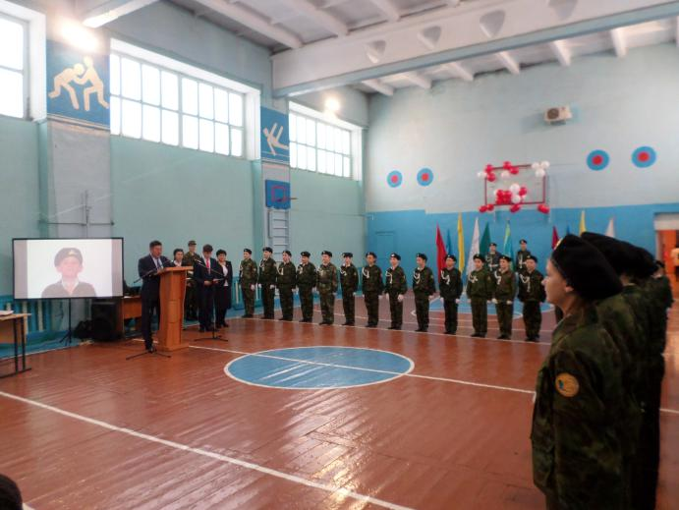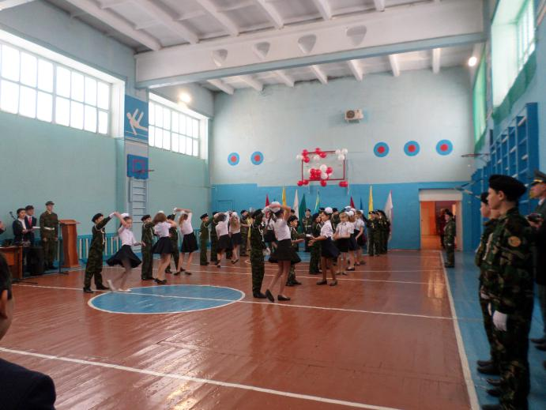

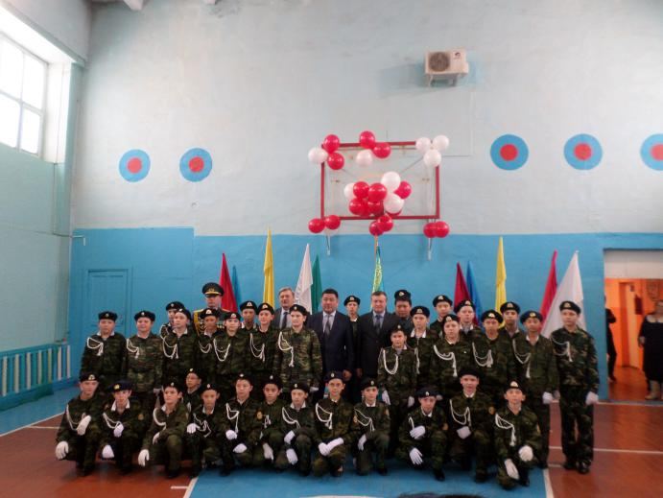

11) В этот же день гостям школы был презентован кабинет школьной Ассамблеи «Шанырак». Ученицы 11 класса Матвеева Анастасия и Касымова Альмира попробовали себя в роли экскурсоводов и рассказали о деятельности Ассамблеи, познакомили с выставкой, которую подготовили учащиеся каждого класса с 5 по 11. В выставкепредставлены портфолио о традициях и обычаях народа Казахстана, предметы быта и народно-прикладного творчества, куклы в национальных костюмах. Собирая материал учащиеся всех классов побывали в роли музейных работников и теперь знают, что и там много работы и к что к любому делу нужно относиться добросовестно и ответственно.

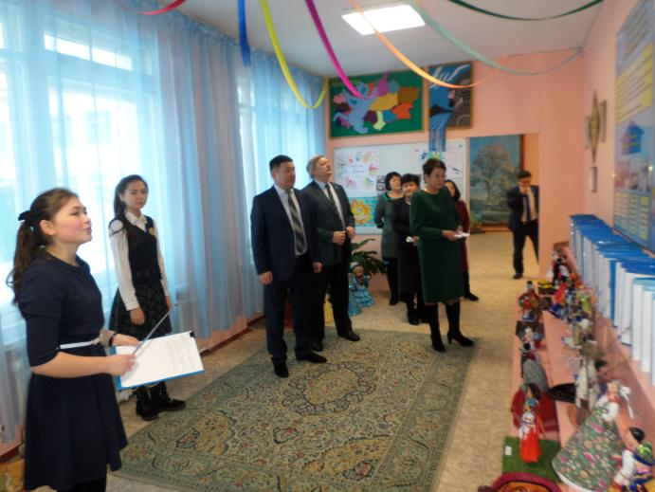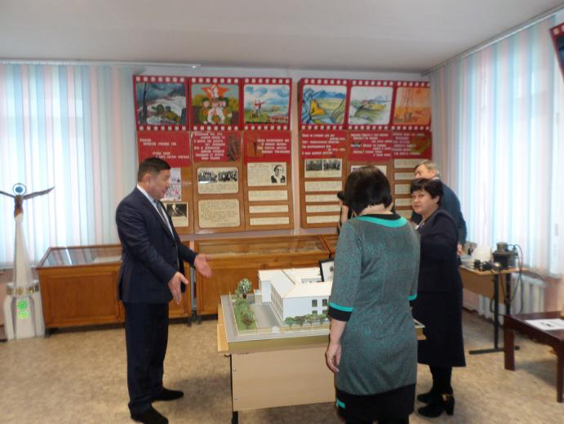

12) 21 декабря руководитель молодежно-ресурсного центраСандыктауского района Еслям Б.Б. провел с учащимися 11 классов анонимное анкетирование по определению эффективности реализации государственной молодежной политики для дальнейшей оценки эффективности ее реализации в Акмолинской области. Ребятам пришлось задуматься и проанализировать свое отношение по многим вопросам. Среди них были, например, такие:

* Как Вы считаете, что мешает реализации жизненных планов молодежи в нашей стране?
* Считаете ли Вы в целом эффективной реализацию государственных молодежных программ и проектов (Молодежная практика, С дипломом в село, деятельность молодежных трудовых отрядов, др.)?
* . Считаете ли Вы эффективной государственную политику в области создания условий занятости и трудоустройства для молодёжи?
* Как Вы считаете, созданы ли все условия для развития молодежного предпринимательства в нашей стране?

13)С учащимися 8 – 11 классов школьными психологами проведены беседы «В мире профессий».

Изучение профессиональных направленности учащихся 9,11 классов продолжены по тестам Дж.Голланда, с 10 классами по модофицированной методике А.Е.Голомштака «Карта интересов». Учащиеся 11 – х классов прослушали мини - лекцию «Как вести себя во время экзаменов и ЕНТ». Индивидуальные консультации были проведены и с родителями учащихся, на которых рассмотрены вопросы особенностей выбора профессии и профессионального самоопределения их детей.

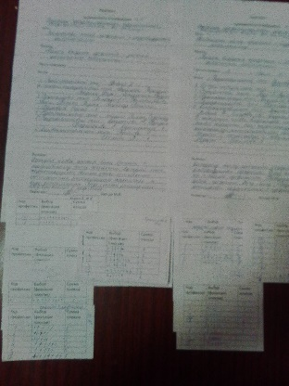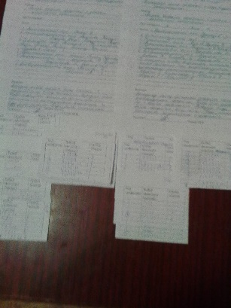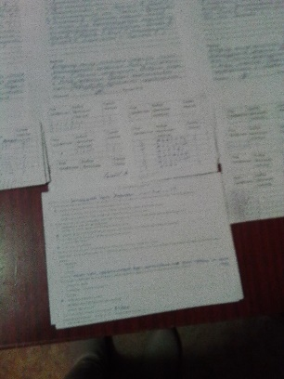

14) Царева Л.С., классный руководитель 4А класса, 5 декабря 2016 года провела со своими ребятами классный час «Кто любит труд – того люди чтут».

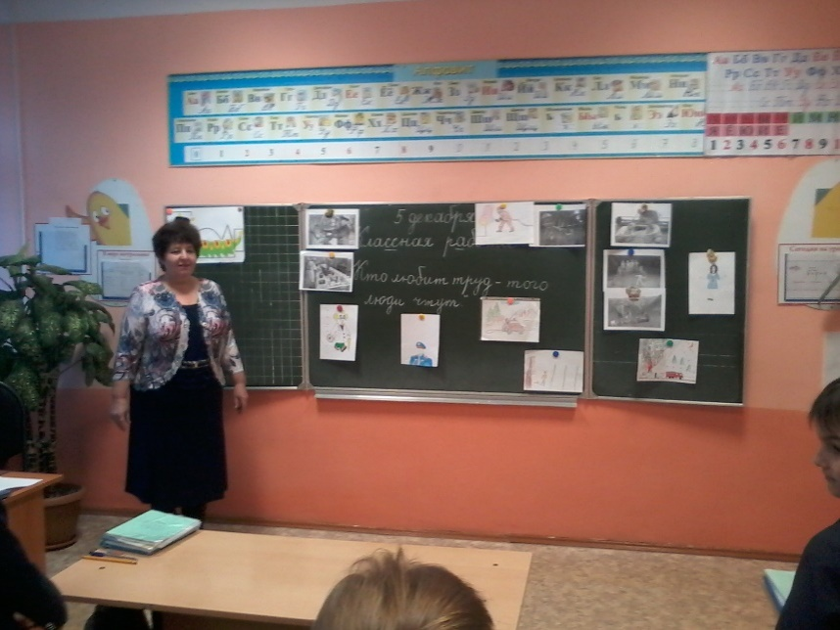

15) 29 декабря 9Б класс (кл.руководитель Темеркулова Л.А.) встретились с молодым специалистом – врачом-стоматологом- районной больницы Полонкоевым Асланом Руслановичем, который рассказал о том, почему он выбрал эту профессию и вернулся в родной район.

16) На новогодний праздник каждый учащийся Балкашинской средней школы получил подарок от бывшего выпускника школы Табарина А.И. Классные руководители вручая подарки, рассказали ребятам о том, кто он такой, чем занимается. Многие ребята сделали вывод, что для того чтобы в этой жизни добиться высоких результатов и быть с состоянии помогать и себе другим людям, необходимо сегодня хорошо учиться и заранее готовиться к выбранной профессии.

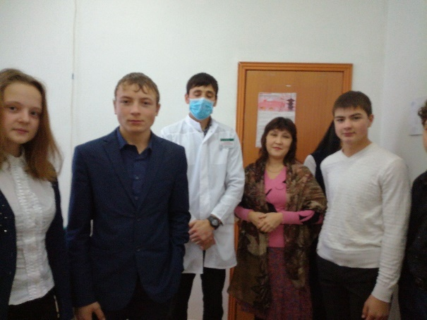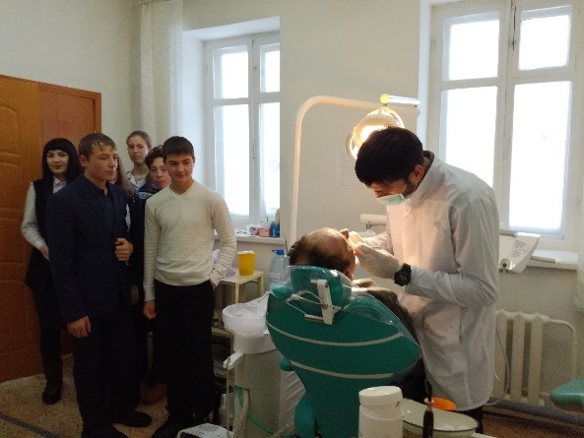

Директор школы: Калиякбарова С.Д.